Jawaban =

1. Membuat tampilan os Android (Material Design)

Dengan ketentuan =

* App bar dengan tulisan material App

Kodenya :



* Body bertuliskan “This is material App”

Kodenya :

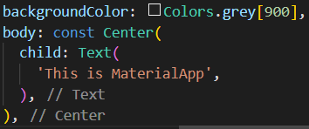

Disini untuk letak teks berada ditengah dengan menggunakan Center

* BottonNavigationBar. Terdiri dari 2 button(belum harus berfungsi, hanya ada tampilan)

Kodenya :

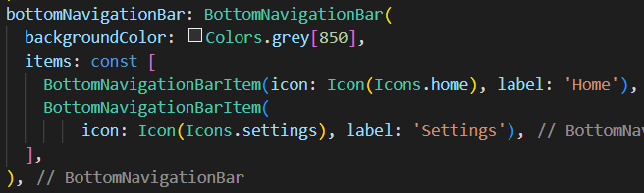

* Warna sama persis dengan contoh gambar

Hasil dari program diatas =

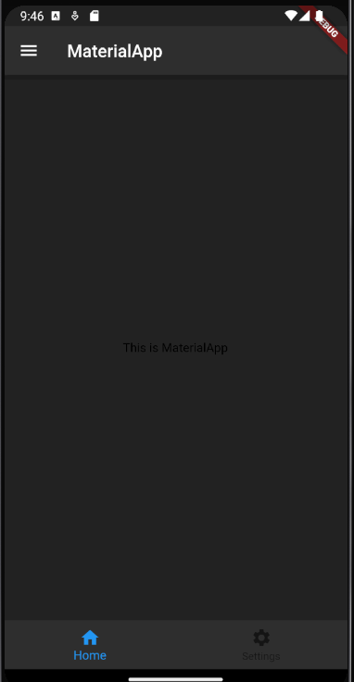

Pada tampilan pojok kiri atas ini disebut drawer.

Lalu pada tampilan kedua, membuat drawer dengan ketentuan yaitu =

* Ketika drawer ditekan akan memunculkan text setting
* Terdapat tulisan home pada atas drawer

Kodenya :

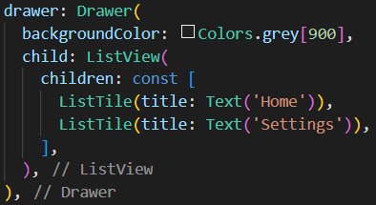

Jika drawer diklik, maka hasil dari diatas =

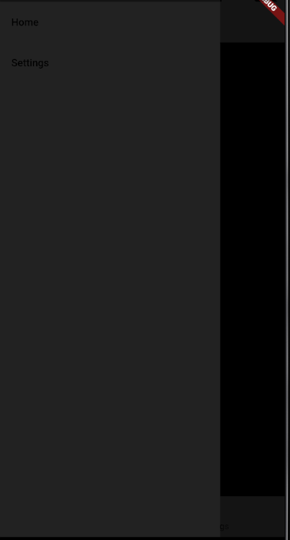

1. Setelah berhasil membuat sebuah tampilan OS Android dan di screenshot, ubah tampilan pada body aplikasi menjadi list view

Disini kita membuat appbar terlebih dahulu

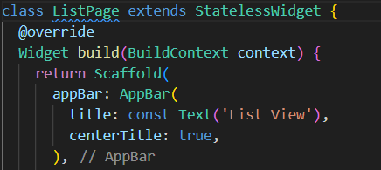

Lalu kita membuat list datanya

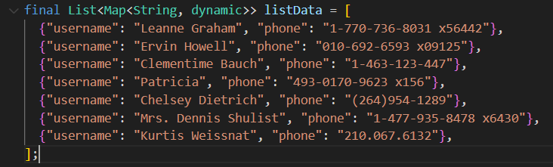

Lalu kita jalankan program hingga muncul hasil programnya menjadi seperti digambar berikut

